Họ và tên: Nguyễn Vạn Phúc Huy

MSSV: 23110163

Lớp: Thực hành thứ 4 (tiết 4-5)

**Bài tập thực hành tuần 1**

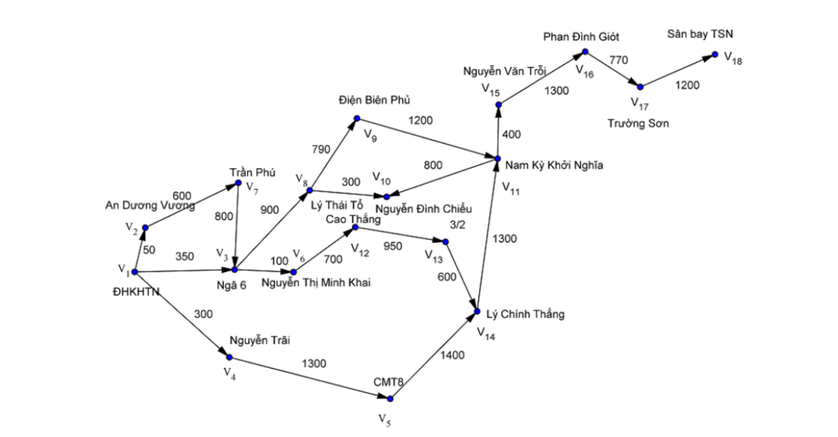

Tìm đường đi ngắn nhất từ trường Đại học Khoa học Tự Nhiên (V1) 🡪 Sân bay Tân Sơn Nhất (V18)

**BFS (Breadth – First Search)**

1. L = [V1] (trạng thái ban đầu)
2. Node = V1, L =[V2, V3, V4], father[V2, V3, V4] = V1
3. Node = V2, L= [V3, V4, V7], father[V7] = V2
4. Node = V3, L = [V4, V7, V6, V8], father[V6, V8] = V3
5. Node = V4, L = [V7, V6, V8, V5], father[V5] = V4
6. Node = V7, L = [V6, V8, V5], father[V3] = V7
7. Node = V6, L = [V8, V5, V12], father[V12] = V6
8. Node = V8, L = [V5, V12, V9, V10], father[V9, V10] = V8
9. Node = V5, L = [V12, V9, V10, V14], father[V14] = V5
10. Node = V12, L = [V9, V10, V14, V13], father[V13] = V12
11. Node = V9, L = [V10, V14, V13, V11], father[V11] = V9
12. Node = V10, L = [V14, V13]
13. Node = V14, L = [V13, V11], father[V11] = V14
14. Node = V13, L = [V11], father V[14] = V13
15. Node = V11, L = [V15], father[V15] = V11
16. Node = V15, L = [V16], father[V16] = V15
17. Node = V16, L = [V17], father[V17] = V16
18. Node = V17, L = [V18], father[V18] = V17
19. Node = 18 (trạng thái kết thúc) -> dừng

**Đường đi ngắn nhất mà BFS tìm được:**

1→3→8→9→11→15→16→17→18

**DFS (Depth First Search)**

1. L = [V1] (trạng thái ban đầu)
2. Node = V1, L = [V4, V3, V2], father[V4, V3, V2] = V1
3. Node = V4, L = [V5, V3, V2], father[V5] = V4
4. Node = V5, L = [V14, V3, V2], father[V14] = V5
5. Node = V14, L = [V11, V3, V2], father[V11] = V14
6. Node = V11, L = [V15, V3, V2], father[V15] = V11
7. Node = V15, L = [V16, V3, V2], father[V16] = V15
8. Node = V16, L = [V17, V3, V2], faher[V17] = V16
9. Node = V17, L = [V18, V3, V2], father[V18] = V17
10. Node = V18 (trạng thái kết thúc) -> dừng

**Đường đi ngắn nhất mà DFS tìm được:**

1→4→5→14→11→15→16→17→18

**UCS (Unifrom – Cost Search)**

1. PQ = {(V1, 0)}
2. PQ = {(V2, 50), (V4, 300), (V3, 350)}
3. PQ = {(V4, 300), (V3, 350), (V7, 650)}
4. PQ = {(V6, 450), (V8, 1250), (V5, 1600)}
5. PQ = {(V12, 1150), (V8, 1250), (V5, 1600)}
6. PQ = {(V10, 1550), (V5, 1600), (V9, 2040), (V13, 2100)}
7. PQ = {(V11, 3240), (V14, 2700)}
8. PQ = {(V15, 3640)}
9. PQ = {(V16, 4940)}
10. PQ = {(V17, 5710)}
11. PQ = {(V18, 6910)}

**Đường đi ngắn nhất mà UCS tìm được:**

1→3→8→9→11→15→16→17→18 (6910)

**Input.txt Graph: vẽ trên web https://graphonline.top/**

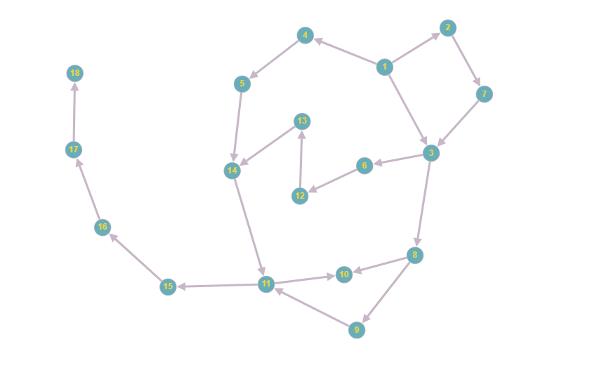

**BFS (Breadth – First Search)**

Do trong ảnh là node chạy 1 -> 18 để minh hoạ, còn trong code thì sẽ chạy từ Node 0 -> 17  
Node bắt đầu: 0  
Node đích: 17

1. L = [0] (trạng thái ban đầu)
2. Node = 0, L = [1, 2, 3], father[1, 2, 3] = 0
3. Node = 1, L = [2, 3, 6], father[2, 3, 6] = 1
4. Node = 2, L = [3, 6, 5, 7], father[5, 7] = 2
5. Node = 3, L = [6, 5, 7, 4], father[4] = 3
6. Node = 6, L = [5, 7, 4]
7. Node = 5, L = [7, 4, 11], father[11] = 5
8. Node = 7, L = [4, 11, 8, 9], father[8, 9] = 7
9. Node = 4, L = [11, 8, 9, 13], father[13] = 4
10. Node = 11, L = [8, 9, 13, 12], father[12] = 11
11. Node = 8, L = [9, 13, 12, 10], father[10] = 8
12. Node = 9, L = [13, 12, 10]
13. Node = 13, L = [12, 10], father[10] = 13
14. Node = 12, L = [10]
15. Node = 10, L = [14], father[14] = 10
16. Node = 14, L = [15], father[15] = 14
17. Node = 15, L = [16], father[15] = 15
18. Node = 16 L = [17], father[15] = 16
19. Node = 17 (trạng thái kết thúc) -> dừng

**Đường đi do BFS tìm được:**

0→2→7→8→10→14→15→16→17

**Đường đi cho BFS (code) tìm được:**

0→2→7→8→10→14→15→16→17

Nhận xét: giống với khi giải tay nhưng ở code thì node đã được thêm vào visited khi put() vào frontier, nhưng lại được thêm lần nữa khi get() ra, gây trùng lặp

* Fix: Xoá visited.append(current_node) như comment trong notebook

**DFS (Depth First Search)**

1. L = [0] (trạng thái ban đầu)
2. Node = 0, L = [3, 2, 1], father[3, 2, 1] = 0
3. Node = 3, L = [4, 2, 1], father[4] = 3
4. Node = 4, L = [13, 2, 1], father[13] = 4
5. Node = 13, L= [10, 2, 1], father[10] = 13
6. Node = 10, L = [14, 2, 1], father[14] = 10
7. Node = 14, L = [15, 2, 1], father[15] = 14
8. Node = 15, L = [16, 2, 1], father[16] = 15
9. Node = 16, L = [17, 2, 1], father[17] = 16
10. Node = 17 (trạng thái kết thúc) => dừng

**Đường đi do DFS tìm được:**

0→3→4→13→10→14→15→16→17

**Đường đi cho DFS (code) tìm được:**

0→3→4→13→10→14→15→16→17

Nhận xét: giống với khi giải tay nhưng ở code thì vấn đề tương tự như BFS ở trên

* Fix: tương tự như BFS

**Graph InputUCS.txt:** 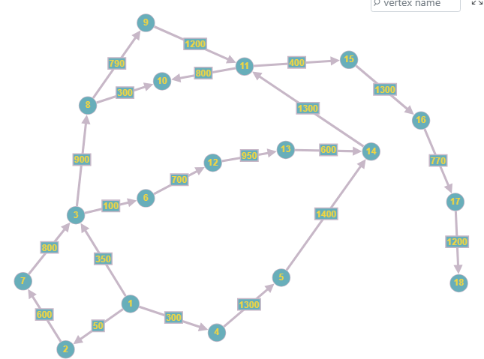

**UCS ( Uniform Cost Search)**

1. PQ = {(0, 0)}
2. PQ = {(1, 50), (3, 300), (2, 350)}
3. PQ = {(3, 300), (2, 350), (6, 650)}
4. PQ = {(2, 350), (6, 650), (4, 1600)}
5. PQ = {(5, 450), (6, 650), (7, 1250), (4, 1600)}
6. PQ = {(11, 1050), (7, 1250), (4, 1600)}
7. PQ ={(9, 1550), (11, 2000), (8, 2040), (13, 3000)}
8. PQ = {(8, 2040), (12, 2950), (13, 3000)}
9. PQ = {(13, 3000), {(10, 3240)}
10. PQ = {(10, 3240)}
11. PQ = {(14, 3640)}
12. PQ = {(15, 4940)}
13. PQ = {(16, 5710)}
14. PQ = {(17, 6910)}

**Đường đi ngắn nhất do UCS tìm được:**

0→2→7→8→10→14→15→16→17

**Đường đi ngắn nhất do UCS (code) tìm được:**

0→2→7→8→10→14→15→16→17

**Nhận xét:** giống với khi giải tay nhưng ở code thì vấn đề là node đã thêm vào frontier nên không cân thêm nũa

* Fix : Xoá visited.append(start) như comment trong notebook

**Kết luận: So sánh kết quả chạy tay vs chạy máy:**

Điểm giống nhau:

Kết quả đường đi tìm được hoàn toàn khớp nhau

Thứ tự các bước thực hiện tương tự

Điểm khác biệt:

Thuật toán không được tối ưu vì tạo ra các node bị lặp lại và ở UCS thiếu kiểm tra node đã được thăm chưa gây ra tính toán lãng phí